מפרט דרישות מערכת/תוכנה

System/Software Requirement Specification (SRS)

שם הפרויקט: ePark

המחבר/ים: עמיר תומר

מקורות:
- ePark – סיפור הלקוח
- ePark – טבלת דרישות

רמת הארגון / העסק

א. מאפייני הארגון/העסק
שם | ePark
מטרה | הפעלת מתקני שעשועים לשימוש ילדים, תוך מעקב של מלווים
מרכיבים | מערכת ממוחשבת, צמידים אלקטרוניים, מתקני שעשועים, מפקח
סביבה | ילדים, מלווים, GPS, חברות אשראי
סדר וארגון | המתקנים, המלווים, הילדים (באמצעות הצמידים האלקטרוניים), ה-GPS וחברות האשראי מקושרים למערכת הממוחשבת. הם אינם מקושרים בינם לבין עצמם.
אינטראקציה | המערכת הממוחשבת שולטת על מתקני השעשועים בעזרת המפקח  הילדים נכנסים ויוצאים ממתקני השעשועים באמצעות צמיד אלקטרוני  המלווים מנהלים את הכרטיסים האלקטרוניים של הילדים ועוקבים אחר פעולתם  המערכת מאכנת את מיקום הילדים באמצעות GPS

ב. בעלי עניין ואינטרסים תפעוליים
בעל עניין | אינטרסים תפעוליים [מאפייני איכות] | תפקיד
ילד | שימוש במתקני הפארק  [שימושיות, זמינות, אמינות, בטיחות] | משתמש
מלווה | שליטה ומעקב אחר ילד המשתמש בפארק  [שימושיות, זמינות] | משתמש
מפקח | שליטה ובקרה על מתקני הפארק  [שימושיות, אמינות] | מפעיל
בעלי הפארק | גביית תשלום על כל שימוש במתקנים  [שלמות המידע – Integrity] | -
תקן בטיחות | שימוש בטוח במתקנים  [בטיחות] | -

ג. שירותי הארגון (Business Use Cases)
זיהוי | שם ה-UC | שחקנ/ים ראשי/ים | תיאור קצר
BUC-1 | שימוש במתקנים | ילד | כניסה ויציאה ממתקנים בהתאם לכרטיס האלקטרוני
BUC-2 | ניהול ילדים | מלווה | רכישה/ביטול כניסות למתקנים ומעקב שוטף אחר פעילות הילד
BUC-3 | ניהול מתקנים | מפקח | שליטה ובקרה על המתקנים

ד. תרשים לוגיקה עסקית

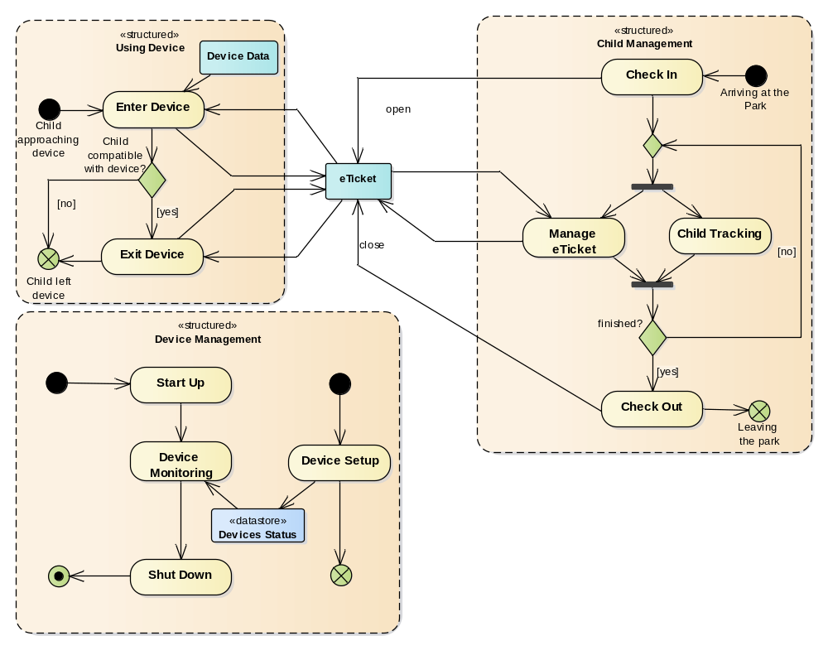

ה. תרשים Use Cases ברמת הארגון
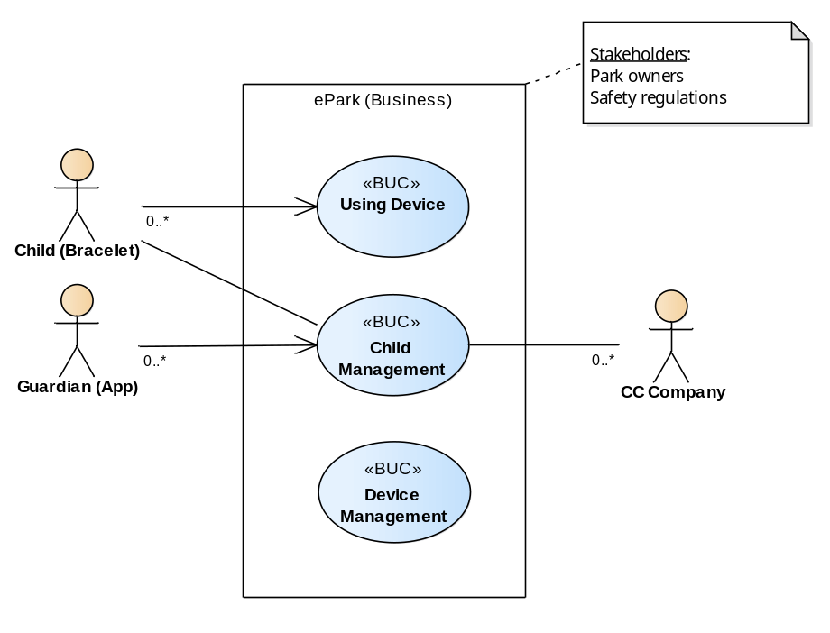

רמת המערכת

א. רשימת תהליכי המערכת (System Use Cases)
זיהוי | שם ה-UC | שחקנים ראשיים | תיאור קצר
SUC-1 | הרשמה וכניסה לפארק | מלווה | הכנסת הילד לפארק, מסירת פרטים, פתיחת כרטיס אלקטרוני וחשבון מלווה וקבלת צמיד
SUC-2 | ניהול כרטיס אלקטרוני | מלווה | רכישה וביטול של כניסות למתקנים
SUC-3 | יציאה מהפארק | מלווה | סגירת חשבון והחזרת הצמיד
SUC-4 | מעקב אחר ילד | מלווה | מעקב שוטף אחר מיקומו של הילד בפארק
SUC-5 | עדכון כרטיס אלקטרוני | ספונטאני | עדכון הכרטיס האלקטרוני כחלק מתהליכים אחרים (included UC)
SUC-6 | כניסה למתקן | ילד | כניסה למתקן שעשועים בכפוף להרשאות ולמגבלות
SUC-7 | יציאה ממתקן | ילד | יציאה ממתקן שעשועים לאחר סיום השימוש או כתוצאה מתקלה
SUC-8 | הגדרת מתקן | מפקח | קביעת ההגדרות והמגבלות של מתקן שעשועים
SUC-9 | ניטור מתקנים | מפקח | מעקב שוטף אחר פעולת המתקנים וביצוע פעולות הפעלה/הדממה בהתאם לצורך
SUC-10 | תקלה במתקן | ספונטאני | השבתת מתקן וביצוע הפעולות הנדרשות כתוצאה מתקלה
SUC-11 | איתחול | מפקח | איתחול פעילות הפארק לאחר בדיקת תקינותות
SUC-12 | כיבוי | מפקח | כיבוי כל מתקני הפארק והפסקת פעילותו

ב. תרשים תהליכי המערכת (System Use Case Diagram)
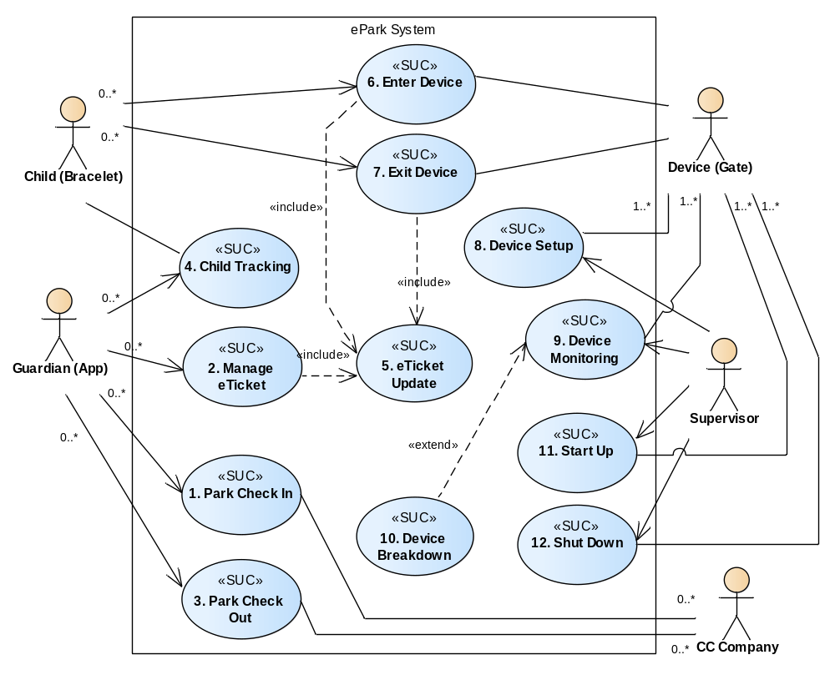

ג. מפרט תהליכי המערכת (System Use Case Specification)

SUC-1 | הרשמה וכניסה לפארק
שחקנים ויעדים | - מלווה: לרשום ילד לשימוש בפארק  - חברת אשראי: שחקן תומך (אישור חיוב כ"א)
ב"ע ואינטרסים | - בעלי הפארק: רישום מהיר ונוח
pre-conditions | - המלווה גולש באתר הפארק / באפליקציה
post-conditions | - הילד רשום לשימוש בפארק  - לילד יש צמיד אלקטרוני תקין  - נפתח כרטיס אלקטרוני לילד עם נתוני הגובה והמשקל שלו  - נפתח חשבון למלווה
trigger | המלווה מפעיל פקודת "הרשמת ילד"
MSS | - המערכת מציגה למלווה טופס הרשמה  - המלווה מזין את פרטי הילד  - המערכת מוודאת שהפרטים תקינים ומלאים  - המערכת מבקשת מהמלווה להזין פרטי כרטיס אשראי ומגבלת סכום לחיוב  - המלווה מספק את הפרטים  - המערכת מבקשת מחברת האשראי אישור לכרטיס ולסכום  - חברת האשראי מאשרת  - המערכת פותחת חשבון למלווה במאגר המשתמשים  - המערכת מקצה לילד מספר זיהוי ורושמת אותו במאגר המשתמשים  - המערכת מנפיקה לילד צמיד אלקטרוני  - המלווה מפעיל את מתקן מדידת המשקל והגובה  - המערכת מעדכנת את פרטי המשקל והגובה בכרטיס האלקטרוני
הסתעפות א' | חלופה מצעד 3 של MSS: פרטי הילד אינם תקינים / מלאים  3א1. המערכת מציגה את הטופס בציון הפרטים שאינם תקינים  3א2. חזרה לצעד 2
הסתעפות ב' | חריגה מצעד 6 של MSS: כרטיס האשראי לא אושר  6א1. התרחיש מסתיים
עקיבות לדרישות | תפעוליות: 3, 19, 20, 21, 22, 32, 36  אחרות: 4

SUC-2 | ניהול כרטיס אלקטרוני
שחקנים ויעדים | - מלווה: לעקוב אחר מצב הכרטיס ולעדכנו בהתאם לצורך
ב"ע ואינטרסים | - בעלי הפארק: נגבים דמי שימוש בעבור כל מתקן  - תקן בטיחות: לא ניתן לרכוש כניסות למתקן שהילד לא מורשה להשתמש בו
pre-conditions | - המלווה גולש באתר הפארק או הפעיל את האפליקציה  - הילד רשום לשימוש בפארק
post-conditions | - הכרטיס האלקטרוני של הילד מעודכן  - חשבון המלווה מעודכן  - המתקנים אליהם נרכשו כניסות עומדים במגבלת הגיל והגובה של הילד
trigger | המלווה פותח את כרטיס הילד בדף האתר או באפליקציה
MSS | - המערכת שולפת את פרטי הכרטיס ומציגה למלווה  - המלווה מבקש להוסיף כניסות לכרטיס  - המערכת שולפת את פרטי המתקנים המותרים לשימוש הילד (מבחינת גיל וגובה) ואת מחיריהם ומציגה אותם למלווה  - המלווה בוחר את המתקנים שברצונו להוסיף  - אם אחד או יותר מהמתקנים הינו אקסטרים המערכת מבקשת מהמלווה אישור  - המלווה מאשר מתקנים על פי בחירתו  - המערכת מעדכנת את הכרטיס האלקטרוני ואת חשבון המלווה  (incl. SUC-5)
הסתעפות א' | חלופה מצעד 2 של MSS: המלווה ביקש להסיר כניסות מהכרטיס  2א1. המלווה בוחר את הכניסות שבצונו להסיר  2א2. חזרה לצעד 7
עקיבות לדרישות | תפעוליות:30, 33, 37, 38  אחרות:

SUC-3 | יציאה מהפארק
שחקנים ויעדים | - מלווה: לסיים את שימוש הילד בפארק  - חברת אשראי: שחקן תומך (חיוב כ"א)
ב"ע ואינטרסים | - בעלי הפארק: החשבון שולם
pre-conditions | - הילד רשום לשימוש בפארק ויש ברשותו צמיד אלקטרוני
post-conditions | - הילד לא רשום יותר לשימוש בפארק  - כרטיס האשראי של המלווה חוייב בדמי החשבון
trigger | המלווה בוחר באפשרות "סיום פעילות בפארק"
MSS | - המערכת מבקשת להחזיר את הצמיד  - המלווה מחזיר את הצמיד  - המערכת מבטלת את רישום הילד לפארק  - המערכת מחשבת את הסכום הסופי לתשלום על בסיס יתרת הכניסות בכרטיס  - המערכת מחייבת את כרטיס האשראי באמצעות חברת האשראי
עקיבות לדרישות | תפעוליות: 24  אחרות:

SUC-4 | מעקב אחר ילד
שחקנים ויעדים | - מלווה: לעקוב אחר מיקומו של הילד בפארק  - ילד עם צמיד: שחקן תומך (איתור מיקום הילד בפארק)
ב"ע ואינטרסים
pre-conditions | - הילד רשום לשימוש בפארק ויש ברשותו צמיד אלקטרוני
post-conditions | - תצוגת המיקום כבויה
trigger | המלווה בוחר באפשרות "מעקב אחר ילד" בדף האינטרנט או באפליקציה
MSS | - המערכת מציגה למלווה את מפת הפארק  - המערכת מבקשת מהמלווה להקיש את מס' הזיהוי של הילד  - המערכת מאתרת את מיקומו של הילד באמצעות הצמיד  - המערכת מציגה את צלמית הילד על המפה  - המשתמש יכול לסגור את התצוגה  - המערכת ממתינה 5 שניות ואם התצוגה עדיין פתוחה - חזרה לצעד 3
עקיבות לדרישות | תפעוליות: 6, 14, 16, 17, 25, 28, 40  אחרות: 26, 27, 29, 40

תרשים פעילות של SUC-4
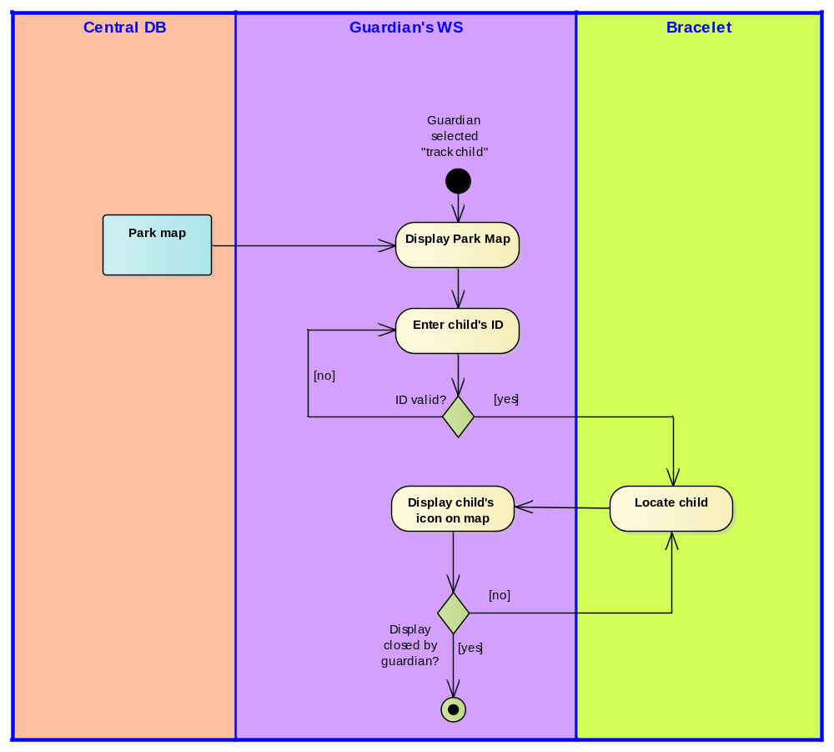

SUC-5 | עדכון כרטיס אלקטרוני וחשבון המלווה
שחקנים ויעדים | - UC ספונטאני: עדכון כרטיס אלקטרוני בעקבות אירוע המחייב זאת
ב"ע ואינטרסים | - בעלי הפארק: גביית דמי שימוש במתקנים
pre-conditions | - הילד רשום לשימוש בפארק וקיים עבורו כרטיס אלקטרוני תקף
post-conditions | - הכרטיס האלקטרוני מעודכן  - חשבון המלווה מעודכן
trigger | אחד מהאירועים הבאים:  - זיהוי כניסה / יציאה של ילד ממתקן  - זיהוי הוספה / הסרה של כניסה למתקן ע"י מלווה
MSS | - המערכת מזהה פעולה של מלווה להוספה/הסרה של כניסות  - המערכת מוודאת שסכום התשלום הנוסף אינו חורג מהמגבלה  - המערכת מעדכנת את הכרטיס האלקטרוני של הילד  - המערכת מעדכנת את חשבון המלווה
הסתעפות א' | חלופה בצעד 1 של MSS: המערכת זיהתה כניסה למתקן  1א1. המערכת מעדכנת את הימצאותו של הילד במתקן
הסתעפות ב' | חלופה בצעד 1 של MSS: המערכת זיהתה יציאה ממתקן  1ב1. המערכת מוודאת שהמתקן לא התקלקל  1ב2. המערכת מסירה את הכניסה למתקן מהכרטיס
הסתעפות ג' | חריגה מצעד 2 של MSS: חריגה ממגבלת תשלום  1ג1. המערכת מתריעה למלווה שהפעולה לא בוצעה בגלל חריגה ממגבלת תשלום
עקיבות לדרישות | תפעוליות: 7, 13, 23  אחרות:

SUC-6 | כניסה למתקן
שחקנים ויעדים | - ילד: כניסה למתקן לצורך שימוש בו  - מתקן: שחקן תומך
ב"ע ואינטרסים | - בעלי הפארק: ילד ייכנס למתקן רק אם יש בכרטיסו כניסה תקפה  - תקן בטיחות: ילד ייכנס למתקן רק אם הוא מורשה להשתמש בו
pre-conditions | - הילד רשום לשימוש בפארק וקיים עבורו כרטיס אלקטרוני
post-conditions | - הילד נמצא בתוך המתקן
trigger | - הילד הזדהה בשער הכניסה למתקן באמצעות הצמיד
MSS | - המערכת מוודאת שבכרטיס יש כניסה תקפה למתקן  - המערכת מוודאת שלא חלפה מגבלת הזמן של הילד לשהות בפארק  - המערכת מוודאת שהילד מורשה לשימוש במתקן מבחינת גיל, משקל וגובה  - המערכת מוודאת שהמתקן תקין פתוח ודומם  - המתקן פותח את שערו ומוודא שהילד נכנס  - המערכת מעדכנת את הכרטיס של הילד (incl. SUC-5)
הסתעפות א' | חריגה בצעד S=1,2,3,4: אי אפשר לאשר שימוש של הילד במתקן  Sא1. התרחיש מסתיים
עקיבות לדרישות | תפעוליות: 9, 10, 11, 31, 34  אחרות:

תרשים פעילות של SUC-6
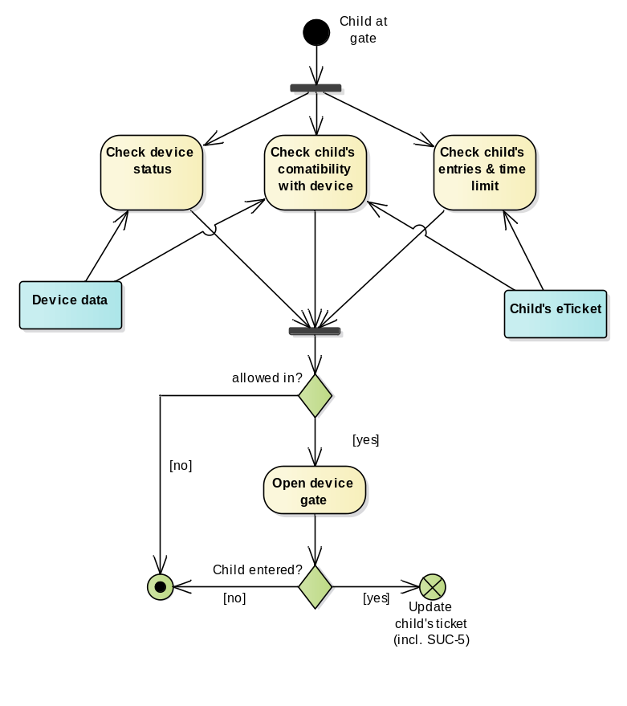

SUC-7 | יציאה ממתקן
שחקנים ויעדים | ילד: יציאה ממתקן לאחר סיום שימוש או מפאת קלקול  מתקן: שחקן תומך
ב"ע ואינטרסים | בעלי הפארק: גביית דמי שימוש במתקן
pre-conditions | - הילד נמצא בתוך המתקן
post-conditions | - הילד נמצא מחוץ למתקן  - חשבון המלווה חוייב בשימוש (אם המתקן לא התקלקל)
trigger | - הילד הזדהה בשער היציאה של המתקן באמצעות הצמיד
MSS | - המתקן פותח את שערו ומוודא שהילד יצא  - המערכת מעדכנת את הכרטיס של הילד ואת חשבון המלווה  (incl. SUC-5)
עקיבות לדרישות | תפעוליות: 50  אחרות:

SUC-8 | הגדרת מתקן
שחקנים ויעדים | - מפקח: לעדכן את ההגדרות של מתקן  - מתקן: שחקן תומך
ב"ע ואינטרסים | - תקן בטיחות: הגדרות מתקן יהיו תקפות בהתאם לתקן הבטיחות
pre-conditions | - תוכנת השו"ב של המתקנים - פעילה
post-conditions | - הגדרות המתקן מעודכנות
trigger | המפקח בוחר מתקן להגדרה
MSS | - המערכת מציגה למפקח מסך הגדרות מתקן ואת ההגדרות הנוכחיות  - המפקח מעדכן את הגדרות המתקן  - המערכת מוודאת שהגדרות המתקן תקפות בהתאם לתקן הבטיחות  - המערכת שולחת למתקן את ההגדרות  - המתקן מקבל את ההגדרות ומתעדכן בהתאם
הסתעפות א' | חלופה בצעד 3 של MSS: הגדרות המתקן לא תואמות את תקן הבטיחות  3א1. המערכת מציגה התרעה מתאימה למפקח  3א2. חזרה לצעד 1
עקיבות לדרישות | תפעוליות: 42  אחרות: 12, 34

SUC-9 | ניטור מתקנים
שחקנים ויעדים | - מפקח: הפעלה/עצירה של מתקנים ומעקב שוטף אחר פעילותם  - מתקנים: שחקנים תומכים
ב"ע ואינטרסים | - תקן בטיחות: כל המתקנים פועלים בצורה תקינה
pre-conditions | - מתקני הפארק אינם פועלים
post-conditions | - כל המתקנים הפועלים תקינים  - סטטוס המתקנים מוצג למפקח באופן שוטף
trigger | המפקח מפעיל את ניטור המתקנים
MSS | - המערכת מציגה למפקח את מפת הפארק והמתקנים  - המערכת דוגמת את חיוויי המתקנים ומוודאת שכולם תקינים  - המערכת מעדכנת את הסטטוס על פני תצוגת המפה  - המפקח מגדיר פעולות על המתקנים (פתיחה, סגירה, הפעלה וכו')  - המערכת מעבירה למלווים הודעות לגבי פתיחה / סגירה של מתקנים  - המערכת מעבירה את פקודות המפקח למתקנים  - חזרה לצעד 2
הסתעפות א' | חלופה בצעד 2 של MSS: קיימת תקלה באחד המתקנים  3א1. המערכת מטפלת במתקן התקול (ext. SUC-10)  3א2. חזרה לצעד 1
עקיבות לדרישות | תפעוליות: 43, 47, 51, 52, 53, 54  אחרות: 12, 34, 44, 45, 46, 54

SUC-10 | תקלה במתקן
שחקנים ויעדים | - UC ספונטאני
ב"ע ואינטרסים | - תקן בטיחות: השבתת מתקנים תקולים
pre-conditions | - המתקן פועל
post-conditions | - המתקן מושבת  - התרעה לגבי מתקנים תקולים מוצגת למפקח
trigger | המערכת זיהתה מתקן תקול
MSS | - המערכת משביתה אוטומטית את המתקן  - המערכת משמיעה כריזה למשתמשי המתקן לצאת ממנו  - המערכת מציגה למפקח התרעה לגבי מתקנים תקולים
עקיבות לדרישות | תפעוליות: 48, 49  אחרות:

SUC-11 | איתחול
שחקנים ויעדים | - מפקח: איתחול פעילות הפארק לאחר בדיקת תקינות כל המתקנים  - מתקנים: שחקנים תומכים
ב"ע ואינטרסים
pre-conditions | - הפארק לא פעיל
post-conditions | - הפארק פעיל וכל המתקנים התקינים פועלים
trigger | המפקח מעלה את מחשבי הפארק
MSS | - המערכת מעלה את בסיס הנתונים ואת התוכנות  - המפקח מבצע בדיקה של כל המתקנים  - המתקנים מדווחים תקינות / אי-תקינות  - המפקח מאתחל את אלה שדיווחו תקינות
עקיבות לדרישות | תפעוליות: 55  אחרות:

SUC-12 | כיבוי
שחקנים ויעדים | - מפקח: כיבוי הפארק וכל פעילותו  - מתקנים: שחקנים תומכים
ב"ע ואינטרסים | - מלווים: אף ילד לא נשאר בפארק לאחר הכיבוי
pre-conditions | - הפארק פעיל
post-conditions | - הפארק מושבת
trigger | המפקח מפעיל את פקודת סיום פעילות
MSS | - המערכת משמיעה כריזה שהפארק עומד להסגר וכל המשתמשים חייבים לצאת  - המפקח מוודא שהפארק ריק מילדים  - המפקח משבית את כל המתקנים  - המתקנים מבצעים השבתה  - המפקח מכבה את כל המחשבים
עקיבות לדרישות | תפעוליות: 56  אחרות:

